Registro dei trattamenti dei dati
RGPD – UE 2016/679 del 27 aprile 2016
(Regolamento Generale sulla Protezione dei Dati)
approvato con deliberazione di Giunta comunale n. 172 del 21/12/2022
aggiornamento: deliberazione di Giunta comunale n.___ del _________

Sommario

Sommario 2
Premessa 3
Comunicazione al Garante della Privacy della nomina del RPD 4
Tabella – A: I servizi ed uffici del comune, suddivisi per aree/settori omogenei, in cui sussistono necessariamente, perché obbligatorie per legge, delle banche dati personali 6
Tabella – B: Le banche dati personali ulteriori a quelle obbligatorie 7
Tabella – C: Gli applicativi informatici (procedure) con cui vengono gestite le banche di dati personali 8
Tabella – D: Gli apparati fisici, analogici ed informatici con cui vengono gestiti i dati personali, nelle sedi comunali 9
Tabella – E: Elenco dei soggetti (amministratori, dipendenti, collaboratori diretti) che operano sulle banche dati personali secondo un vincolo di subordinazione diretta al comune 10
Tabella – F: Elenco dei Responsabili del trattamento che operano sulle banche dati personali secondo un atto di natura convenzionale (contratto di servizio, concessione o simili), senza vincolo di subordinazione 11
Premessa alle valutazioni d’impatto del trattamento 12
Tabella – H: Valutazioni di Impatto effettuate dal Titolare 12
Premessa

Con determinazione del responsabile del settore affari generali, la Grafiche E. Gaspari srl è stata incaricata di fornire una consulenza generale e un affiancamento agli uffici comunali per gli adempimenti conseguenti all’entrata in vigore del Regolamento UE 2016/679 (RGPD) del 27 aprile 2016 relativo alla “Protezione delle persone fisiche con riguardo al trattamento dei dati personali, nonché alla libera circolazione di tali dati”, che sono entrati in vigore il 25 maggio 2018.
Nello svolgimento di questo incarico, è stato nominato, come Responsabile della protezione dei dati personali, la Grafiche E. Gaspari srl, con apposita comunicazione al Garante della Privacy, sotto riportata.
La Grafiche E. Gaspari srl ha nominato come suo referente per questa amministrazione il dott. Paolo Russomanno, autore di numerose pubblicazioni sulla privacy ed esperto della materia, che si avvale della collaborazione del dott. Agostino Pasquini.
In data 20 gennaio 2022, il dott. Paolo Russomanno ha avuto un incontro con i Responsabili dei servizi comunali.
In quell’incontro sono stati illustrati i principi del nuovo Regolamento Europeo ed è stato spiegato che il previgente codice della Privacy è stato modificato con un apposito D.Lgs. (il D.Lgs. 101/2018).

Il Registro dei Trattamenti dei Dati è un documento fondamentale contenente le principali informazioni (specificatamente individuate dall’art. 30 del RGPD) relative alle operazioni di trattamento svolte dal titolare e, se nominato, dal responsabile del trattamento (sul registro del responsabile).
Costituisce uno dei principali elementi di accountability (responsabilizzazione) del titolare, in quanto strumento idoneo a fornire un quadro aggiornato dei trattamenti in essere all’interno della propria organizzazione, indispensabile per ogni attività di valutazione o analisi del rischio e dunque preliminare rispetto a tali attività.
La Giunta Comunale adotta formalmente questo documento, predisposto in collaborazione con il Responsabile della Protezione dei dati personali.
È programmato almeno un aggiornamento ogni anno, con le stesse modalità. Il Registro è infatti un documento di censimento e analisi dei trattamenti effettuati e, in quanto tale, deve essere mantenuto costantemente aggiornato, poiché il suo contenuto deve sempre corrispondere all’effettività dei trattamenti posti in essere. Qualsiasi cambiamento, in particolare in ordine alle modalità, finalità, categorie di dati, categorie di interessati, deve essere immediatamente inserito nel Registro, dando conto delle modifiche sopravvenute.
Una copia di questo documento è consegnata al Responsabile Comunale per la Prevenzione della Corruzione e Trasparenza, affinché ne tenga conto nell’aggiornamento annuale del relativo piano.

Comunicazione al Garante della Privacy della nomina del RPD
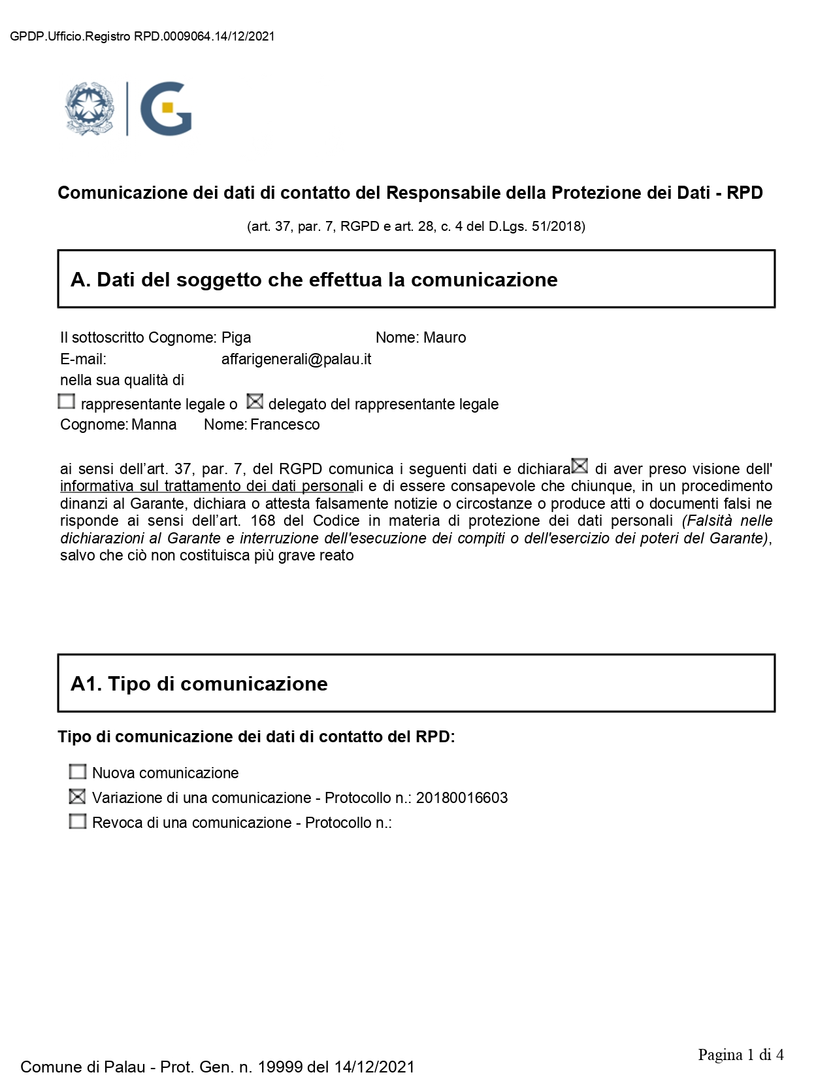
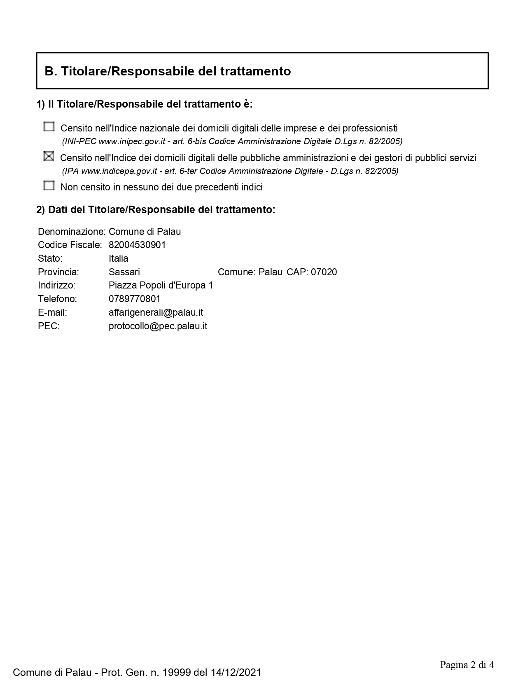
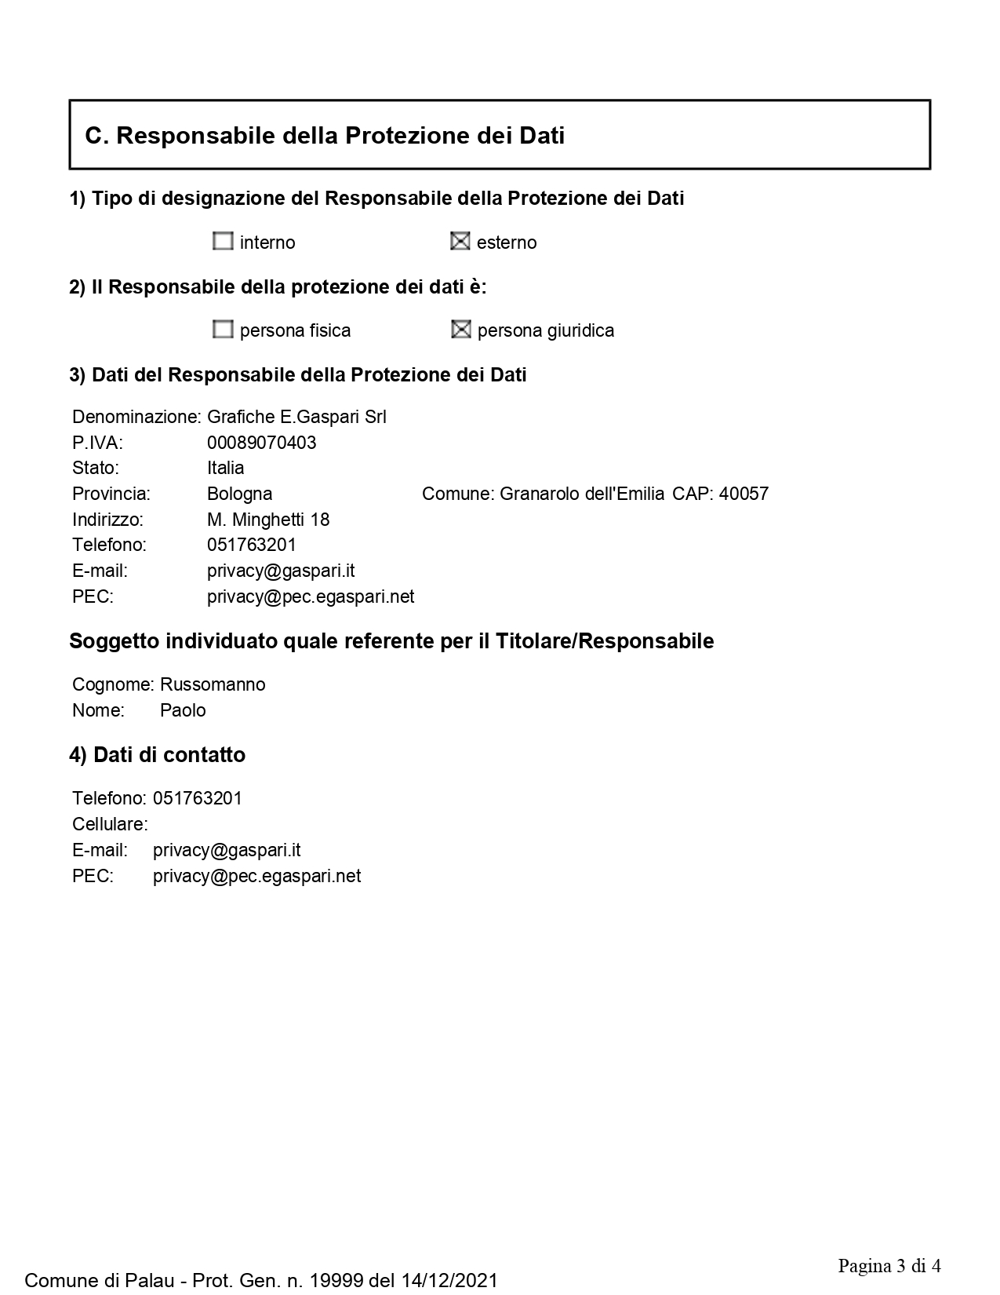
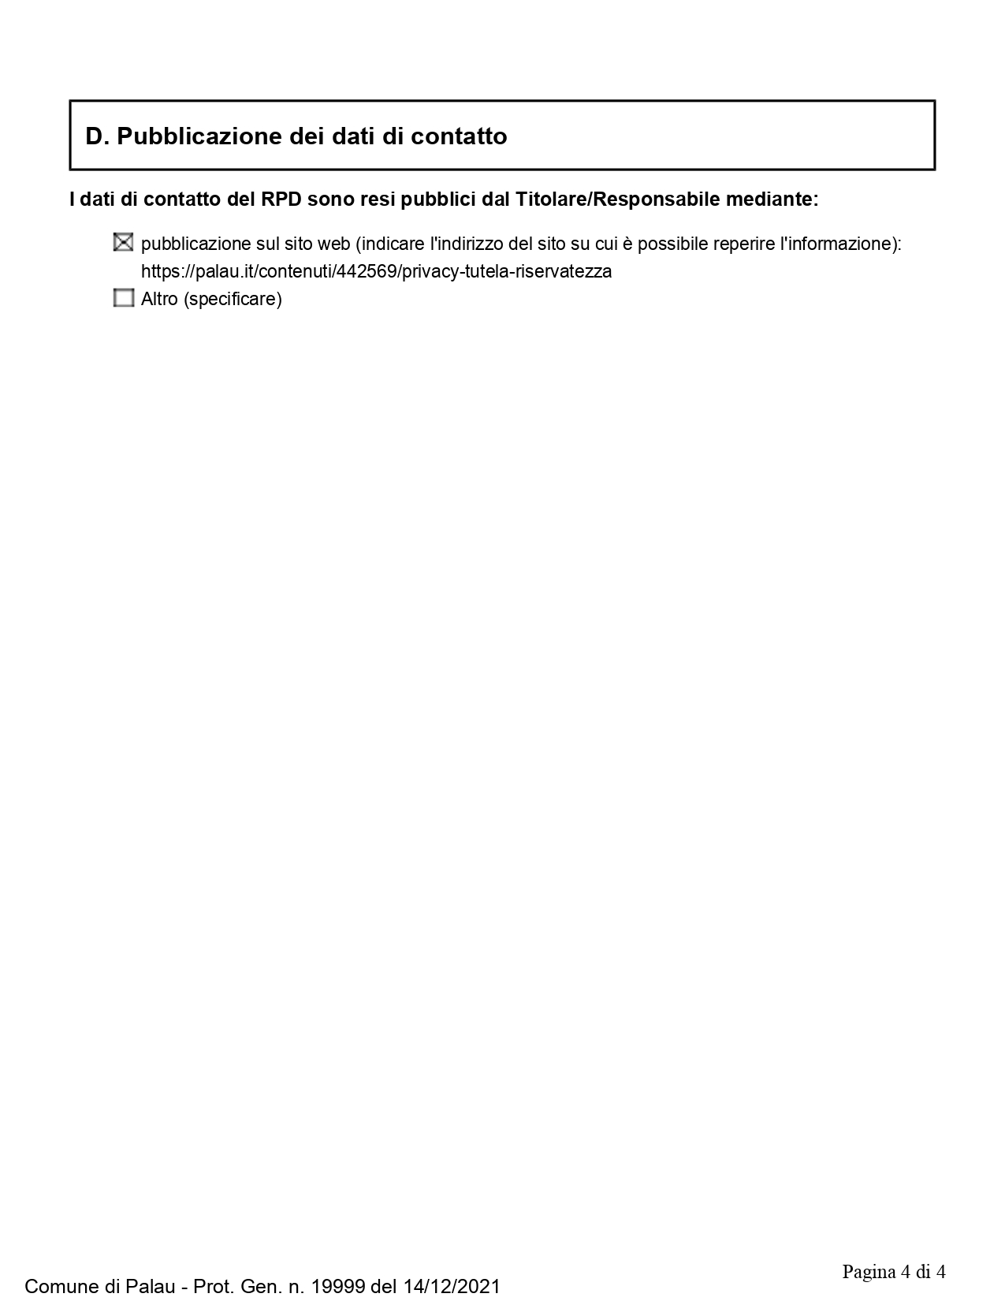

Tabella – A

Servizi ed uffici del comune, suddivisi per aree/settori omogenei, in cui sussistono necessariamente, perché obbligatorie per legge, delle banche dati personali

COD. | Denominazione della banca dati personale | Barrare se non gestita | Barrare se gestita all’  esterno
Banche dati personali degli affari generali e risorse umane
A01 | Anagrafe dei dipendenti e degli amministratori |  | X
A02 | Contratti |  | X
A03 | Dati trattati dall’O.I.V. o dal nucleo di valutazione |  | X
A04 | Dati trattati dal Responsabile Comunale per la prevenzione della corruzione e trasparenza
A05 | Dati trattati dal Responsabile del Servizio Prevenzione e Protezione e dal medico del lavoro
A06 | Dati trattati dall’organismo di disciplina
A07 | Dati personali trattati dal “Responsabile della protezione dei dati”
A31 | Protocollo informatico |  | X
A32 | Dati relativi agli utenti del sistema intranet comunale – File server
Banche dati personali dei servizi demografici
A08 | Anagrafe comunale o anagrafe nazionale (APR – ANPR) |  | X
A09 | Dinamica demografica statistica e censimenti |  | X
A10 | Leva militare e servizio civile volontario |  | X
A11 | Stato civile |  | X
A12 | Elettorato attivo e passivo |  | X
A13 | Carta d’identità (cartacea ed elettronica) |  | X
A14 | Polizia mortuaria e servizi cimiteriali |  | X
Banche dati personali dei servizi alla persona
A15 | Assistiti e beneficiari di provvidenze |  | X
A16 | Asili nido e scuole dell’infanzia |  | X
A17 | Scuola dell’obbligo – centri giovani |  | X
Banche dati personali dei servizi di vigilanza e controllo
A18 | Polizia municipale/locale – polizia giudiziaria - Verbali e sistema sanzionatorio |  | X
A19 | Videosorveglianza |  | X
Banche dati personali dei servizi alle imprese e al patrimonio edile privato
A20 | Sportello unico per le attività produttive |  | X
A21 | Sportello unico per l’edilizia |  | X
Banche dati personali dei servizi culturali, sportivi e turistici
A22 | Ufficio sport, manifestazioni e turismo
A23 | Biblioteca comunale – cultura |  | X
Banche dati personali dei servizi finanziari
A24 | Servizi finanziari – fornitori – destinatari di pagamenti vari |  | X
A25 | Tributi |  | X
Banche dati personali dei servizi al terzo settore e alle attività di democrazia diretta
A26 | Protezione civile e attività di cittadinanza attiva |  | X
A27 | Associazioni di volontariato, di promozione sociale e libero associazionismo – comitati |  | X
A28 | Organismi di democrazia diretta: petizioni, consulte, referendum e consultazioni pubbliche |  | X
A29 | Comunicazione istituzionale |  | X
Banche dati personali dei servizi ai proprietari di animali
A30 | Gestione animali d’affezione (cani, gatti ecc.) | X

Tabella – B: Le banche dati personali ulteriori a quelle obbligatorie

COD. | Denominazione della banca dati personale | Eventuali riferimenti normativi o  estremi di regolamento locale
B01 | Poseidon (Point Office Company Srl) – Dati utenti porto | Regolamento per la gestione del porto turistico di Palau adottato con deliberazione di consiglio comunale n. 2 del 07/02/2022
B02 | Microvision (Microvision s.r.l.) – Riprese audio/video Consiglio Comunale | Regolamento per il funzionamento e l’organizzazione del Consiglio comunale approvato con deliberazione del Consiglio Comunale n.40 del 22/11/2006

Tabella – C

Applicativi informatici (procedure) con cui vengono gestite le banche dati personali

COD. | Denominazione dell’applicativo informatico  e/o della ditta fornitrice | Codice delle banche dati personali (tabelle A e B) che vengono gestiti con l’applicativo | Barrare se la ditta esporta i dati su server esterni
C01 | Sapel Informatica Srl | A01 A02 A31 A24 A25 | X
C02 | Maggioli | A18 A10 A11 A12 A18 | X
C03 | Tecnotel – active directory e videosorveglianza | A32 A19 | X
C04 | Gaspari Lab | A29 A28 | X
C05 | Microvision | B03 | X
C06 | SoSeBi | A22- A23 | X
C07 | Point Office Company | B01 | X
C08 | Urbis Map | A21 | X
C09 | Miduell | A21 | X
C10 | Cooperativa EDP La Traccia | A01 | X
C11 | Alterna srl – Azure File | A32 A14 A15 A16 A17 A22 A26 A27 A28 A29 A03 A04 A05 A06 A07 | X
C12 | ANPR | A08 A09 A13 | X
C13 | Regione Sardegna | A20 A21 | X
C14 | Zucchetti Software Giuridico Srl | A02 | X
C15 | Advanced Systems S.p.A | A25 | X
C16 | Hyksos srl | A25 | X
Tabella – D
Apparati fisici, analogici ed informatici con cui vengono gestiti i dati personali, nelle sedi comunali

COD. | Tipologia dell’apparato | Codice delle banche dati personali (tabelle A e B) che vengono gestiti con l’apparato | Quantità totali di apparati di questo tipo in comune
D01 | Armadi o schedari chiusi a chiave o custoditi in locali chiusi a chiave o ad accesso controllato | A02-A04-A05-A06-A08-A14-A15-A17-A18-A19 | 30
D02 | Armadi o schedari non chiusi a chiave o non custoditi in locali chiusi a chiave o non ad accesso controllato |  | 0
D03 | Server di rete o Nas o apparati simili, protetti da sistemi logici ad accesso limitato e/o profilato (ID + PW o simili) | A19 A21 A32 A24 A25 A08 | 6
D04 | Server di rete o Nas o apparati simili, non protetti da sistemi logici ad accesso limitato e/o non profilato (ID + PW o simili) |  | 0
D05 | PC o terminali connessi ad una intranet comunale protetta da sistemi logici ad accesso limitato e/o profilato (ID + PW o simili) | Tabelle A e B | 70
D06 | PC o terminali non connessi ad una intranet comunale, ma protetti da sistemi logici ad accesso limitato e/o profilato |  | 0
D07 | PC o terminali connessi ad una intranet comunale non protetta da sistemi logici ad accesso limitato e/o profilato (ID + PW o simili) |  | 0
D08 | TABLET, SMARTPHONE, APPARATI WI FI, APPARATI RIMOVIBILI | Tabella A | 40
D09 | Servizi in cloud o similari (gestiti in Unione Europea) | Tabella A | 4
D10 | Servizi in cloud o similari (non gestiti in Unione Europea)

Tabella – E

Elenco dei soggetti (amministratori, dipendenti, collaboratori diretti) che operano sulle banche dati personali secondo un vincolo di subordinazione diretta al comune

Cognome e nome | Codice delle banche dati personali (tabelle A e B) che vengono gestiti dal soggetto | Codice degli apparati a cui ha accesso (tabella D)
Oggiano Sebastiano Roberto | A01-A06-A24-A25- A32 – B01 | D01-D03-D05
Piga Mauro | A01-A02-A03-A04-A05-A08-A13-A22-A28-A29- A32- B02 | D01-D03-D05
Carta Giovanna | A15-A16-A17-A23-A27- A32 | D01-D05
Perentin Barbara | A32 | D01-D05
Tiveddu Giovanni | A20-A21- A32 | D01-D05
Tiveddu Giovanni | A32 | D01-D05
Nieddu Walter | A14-A18-A19- A32 | D01-D05

Tabella – F
Elenco dei Responsabili del trattamento che operano sulle banche dati personali secondo un atto di natura convenzionale (contratto di servizio, concessione o simili), senza vincolo di subordinazione

Cognome e nome  o ragione sociale | Codice delle banche dati personali (tabelle A e B) che vengono gestiti dal soggetto | Codice degli apparati a cui ha accesso (tabella D), anche da remoto | Barrare se utilizza suoi apparati fuori dal controllo diretto del comune
Sapel Informatica Srl | A01 A02 A31 A24 A25 | D03 | x
Maggioli | A18 A10 A11 A12 A18 | D05 | x
Tecnotel – active directory e videosorveglianza | A32 A19 | D03 – D05 | x
Gaspari Lab | A29 A28 | D05 | x
Microvision | B03 | D05 | x
SoSeBi | A22- A23 | D05 | x
Point Office Company | B01 | D05 | x
Urbis Map | A21 | D05 | x
Miduell | A21 | D03 – D05 | x
Cooperativa EDP La Traccia | A01 | D05 | x
Alterna srl – Azure File | A32 A14 A15 A16 A17 A22 A26 A27 A28 A29 A03 A04 A05 A06 A07 | D03 – D05 | x
ANPR | A08 A09 A13 | D03 | x
Regione Sardegna | A20 A21 | D05 | x
Zucchetti Software Giuridico Srl | A02 | D04 – D05 | x
Advanced Systems S.p.A | A25 | D05 | x
Hyksos srl | A25 | D05 | x

Premessa alle valutazioni d’impatto del trattamento

La valutazione di impatto del trattamento (D.P.I.A., Data Protection Impact Assessment) è un onere a carico del titolare del trattamento (art. 35 G.D.P.R.), col quale si assicura trasparenza e protezione nelle operazioni di trattamento dei dati personali. Il titolare effettua tramite tale strumento l'analisi dei rischi derivanti dai trattamenti di dati personali posti in essere. Il rischio, secondo le previsioni della normativa in materia di privacy, è “uno scenario descrittivo di un evento e delle relative conseguenze, che sono stimate in termini di gravità e probabilità» per i diritti e le libertà (Linee guida del Gruppo di lavoro Articolo 29 WP248rev.1).

La valutazione del rischio dovrà portare il titolare a decidere in autonomia, a seguito di un confronto con il Responsabile per la Protezione dei Dati e secondo il principio di accountability (responsabilizzazione), se sussistono rischi elevati inerenti il trattamento stesso. Se dovessero risultare sussistenti rischi per le libertà e i diritti degli interessati, sarà necessario individuare le misure specifiche richieste per attenuare o eliminare tali rischi.

Il par. 9 dell'art. 35 del G.D.P.R. prevede anche la possibilità che il titolare consulti gli interessati coinvolti, per valutazioni sull'eventuale invasività del trattamento.

La valutazione di impatto va sviluppata solo per particolari trattamenti, in base a precisi criteri:
- il trattamento determina una valutazione sistematica e globale di aspetti personali relativi a persone fisiche, basata su un trattamento automatizzato, compresa la profilazione, e sulla quale si fondano decisioni che hanno effetti giuridici;
- il trattamento riguarda dati sensibili o giudiziari su larga scala;
- il trattamento riguarda la sorveglianza sistematica su larga scala di una zona accessibile al pubblico.

Le Linee guida del Gruppo di lavoro Articolo 29 WP248rev.1 hanno specificato nove parametri utili all'individuazione dei casi di necessità della D.P.I.A., mentre il Garante italiano ha predisposto un elenco pubblico di tipologie di trattamenti per i quali si rende necessaria la D.P.I.A, pubblicato con provvedimento dell'11 ottobre 2018.

In riferimento alla peculiare situazione dell’Ente locale, che per i suoi stessi scopi istituzionali raccoglie, tratta e conserva grandi quantità di dati personali si è ritenuto, in accordo con il D.P.O, di sviluppare una complessiva valutazione del rischio dei trattamenti compiuti a livello comunale, adeguandola alle più sviluppate previsioni sul tema a livello europeo. Inoltre, sono state approvate DPIA specifiche in relazione a particolari trattamenti e ove richiesto dalle norme nazionali

La DPIA costituisce un elemento di quel vero e proprio “ciclo della privacy” che deve corrispondere ad un’azione costante e crescente del titolare (in confronto con il D.P.O.) volta a garantire una sempre maggiore aderenza del trattamento dei dati compiuto in comune con i principi e le prescrizioni della nuova normativa in materia.
Nella tabella che segue si darà conto delle Valutazioni di Impatto approvate dal Comune, in collaborazione con il D.P.O.
Tabella – G
Valutazioni di Impatto effettuate dal Titolare

Provvedimento | Data | Trattamenti valutati | Valutazione media
Deliberazione della Giunta comunale n. 7 | 30/01/2023 | Valutazione d’Impatto generale | 24,46/30
Deliberazione della Giunta comunale n.129 | 07/11/2024 | Valutazione d’Impatto: trattamento dati relativi alle segnalazioni di condotte illecite (c.d. whistleblowing) | 29,5/30

Avvertenza
Questo registro è stato redatto ispirandosi al modello di registro per le PMI proposto dal Garante della Privacy italiano e dalle tabelle prodotte dal software PIA, dell’autority francese, adattando tutti questi schemi, anche in forma semplificata, ai trattamenti di dati effettuati dai comuni, quasi esclusivamente disposti per legge; dunque sui trattamenti disposti per legge, serve una valutazione “semplificata” essendo gli stessi “obbligatori”.

La suddivisione in settori non necessariamente rispetta l’assetto del comune disciplinato da regolamenti o provvedimenti interni, ma è utile per il lavoro che segue.

